【Leafonyバス準拠リーフ】

気圧センサリーフ

ユーザーマニュアル

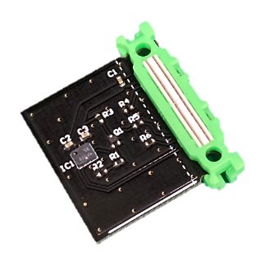

作成日：2021/8/19

株式会社ネクスティ エレクトロニクス**- 改版履歴 -**

|  |  |  |
| --- | --- | --- |
| Version | Date | Reason for Change |
| 01 | 2021/8/19 | 初版 |

**- 目次 –**

1. 概要 3

2. 使用例 3

3. 性能 4

4. 外形・サイズ 5

5. ブロック図 6

6. ピンアサイン 6

7. デモストレーション 7

7.1. 使用機器 7

7.2. Leafony組立 8

7.3. Leafony パソコン接続 8

7.4. 開発環境設定 9

7.4.1. Arduino IDEインストール 9

7.4.2. Arduino IDE初期設定 9

7.4.3. Arduino IDEライブラリインストール 9

7.5. プログラミング 10

7.6. 検証＆コンパイル 10

7.7. プログラム書込み 10

7.8. デモンストレーション画面 10

8. 取扱注意事項 11

8.1. 安全上のご注意 11

8.2. 取扱・使用上のご注意 11

9. お問い合わせ 12

# 概要

　本書はIoT向け小型プラットフォーム※[Leafony](https://docs.leafony.com/docs/overview/)のLeafonyバスに準拠した気圧センサリーフについて記載します。気圧センサリーフにはInfineon社製の気圧センサIC([DPS310](https://www.infineon.com/cms/jp/product/sensor/pressure-sensors/pressure-sensors-for-iot/dps310/))を搭載し、気圧や温度を測定可能です。

気圧センシング技術には静電容量方式を採用し、高精度・低消費電力が特徴です。

※「Leafony」は、LEAFONY SYSTEMS株式会社の登録商標です。

# 使用例

　Infineon社製気圧センサIC(DPS310)の使用例を**図 2‑1**に示します。



図 2‑1　気圧センサIC(DPS310) 使用例

# 性能

Infineon社製気圧センサIC(DPS310)の性能一覧を**表 3‑1**に示します。

詳細は「[データシート](https://www.infineon.com/dgdl/Infineon-DPS310-DataSheet-v01_02-EN.pdf?fileId=5546d462576f34750157750826c42242)」を参照下さい。

表 3‑1　気圧センサIC(DPS310)性能一覧



# 外形・サイズ

気圧センサリーフの外観・サイズを**図 4‑1**に示します。



図 4‑1　気圧センサリーフ 外形・サイズ

# ブロック図

気圧センサリーフのブロック図を**図 5‑1**に示します。



図 5‑1　気圧センサリーフブロック図

# ピンアサイン

気圧センサリーフI/Fのピンアサイン図を**図 6‑1**に示します。



図 6‑1　気圧センサリーフI/Fピンアサイン図

# デモストレーション

気圧センサリーフから取得した気圧・温度データをLCDリーフに表示するデモストレーションを紹介します。

## 使用機器

**表 7‑1**に使用機器一覧を示します。なお,「[Basic Kit](https://www.chip1stop.com/view/dispDetail/DispDetail?partId=LEAF-0000001&makerCd=LEAF)」,「[Extension Kit](https://www.chip1stop.com/view/dispDetail/DispDetail?partId=LEAF-0000003&makerCd=LEAF)」は購入が必要です。

表 7‑1 使用機器一覧



## Leafony組立

(A)Leafonyの組立図を**図 7‑1**に示します。



図 7‑1　Leafony組立図

## Leafony パソコン接続

(A)Leafonyと(B)パソコンを(C)MicroUSBケーブルを用いて接続します。(**図 7‑2**参照)



図 7‑2　Leafonyパソコン接続図

## 開発環境設定

Leafonyの代表的な開発環境である「Arduino IDE」を(B)パソコンに導入する方法を紹介します。

### Arduino IDEインストール

以下の手順に従い、(B)パソコンにArduino IDEをインストールします。

1. Arduinoの「[ホームページ](https://www.arduino.cc/en/software)」を開きます。
2. DOWNLOAD OPTIONS内から所望のインストーラをダウンロードします。
3. 表示される画面に従って、インストールします。

### Arduino IDE初期設定

以下の手順に従い、Arduino IDEの初期設定を行います。

1. 作業フォルダの設定

　[ファイル] → [環境設定] → [設定]の「スケッチブックの保存場所」で任意作業フォルダを選択します。

1. ボードの選択

　[ツール] → [ボード] で「Arduino Pro or Pro Mini」を選択します。

1. プロセッサの選択

　[ツール] → [プロセッサ] で「ATmega328P(3.3V,8MHz)」を選択します。

1. シリアルポートの選択

　[ツール] → [シリアルポートプロセッサ] でLeafonyが接続されているシリアルポートを選択します。

### Arduino IDEライブラリインストール

以下の手順に従い、Arduino IDEにライブラリインストールします。

1. Githubからライブラリファイルをローカルフォルダにダウンロードします。(**表 7‑2**参照)
2. [スケッチ] → [ライブラリをインクルード] →「.ZIP形式のライブラリをインストール」から、1)でダウンロードしたライブラリファイルを選択します。

表 7‑2 ライブラリリスト

|  |  |
| --- | --- |
| リンク | 説明 |
| [DPS310_Library](https://github.com/Infineon/DPS310-Pressure-Sensor) | 気圧センサライブラリ |
| [ST7032_Library](https://github.com/tomozh/arduino_ST7032) | LCDライブラリ |

## プログラミング

Arduinoのプログラムコードを「スケッチ」と呼称します。気圧センサリーフから取得した気圧・温度データをLCDリーフに表示するサンプルスケッチを用意しています。

以下の手順に従い、Arduino IDE上でサンプルスケッチを作成してください。

1. 新規スケッチ作成

　[ファイル] → [新規ファイル]を選択します。

1. スケッチコピー＆ペースト

「[Github](https://github.com/NEXTY-ELE/NEXTY-Trillion)」からサンプルスケッチを全コピーし、1.で作成した新規スケッチに全ペーストします。

1. スケッチ保存

[ファイル] → [名前をつけて保存]を選択し、任意スケッチ名で保存します。

## 検証＆コンパイル

以下の手順に従い、Arduino IDE上でスケッチの検証とコンパイルを行います。

1. 検証＆コンパイル実行

　左上の[検証]ボタンを選択します。

1. 検証＆コンパイル完了確認

左下に「コンパイルが完了しました。」と表示されていることを確認します。

## プログラム書込み

以下の手順に従い、Leafonyにプログラム(スケッチ)書込みを行います。

1. 書込み実行

　左上の[マイコンボードに書き込む]ボタンを選択します。

1. 書込み完了確認

左下に「ボードへの書き込みが完了しました。」と表示されていることを確認します。

## デモンストレーション画面

**図 7‑3**にデモンストレーション時のイメージを示します。

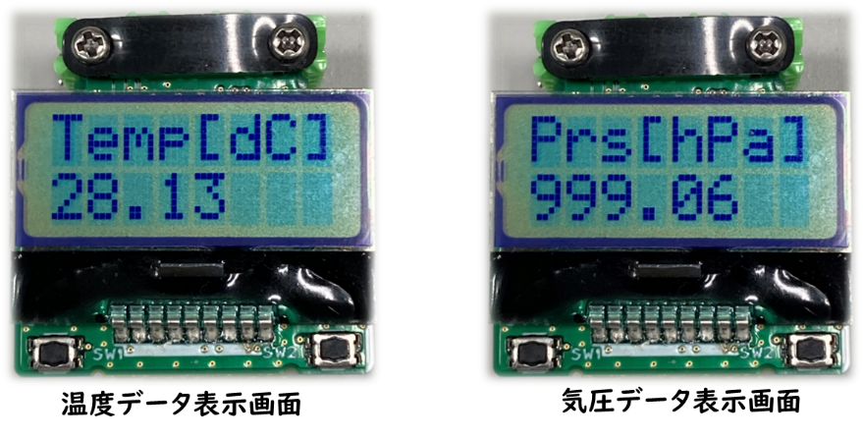

図 7‑3　デモンストレーションイメージ

# 取扱注意事項

## 安全上のご注意

本項目の記載事項は安全に関わる大切な内容となります。ご使用前に必ずお読みになり、正しくご使用下さい。またお読みになった後は、いつでも見られる場所に保管して下さい。

・発煙や異臭がするなどの異常が発生した際は直ちに電源を切断して下さい。

　異常のまま使用すると火災や感電等の原因となります。

・分解や改造、修理は行わないで下さい。ショートや発熱等により、火災や感電等の原因となります。

・不安定な場所には置かないで下さい。落下し故障の原因となります。

・落下や破損した場合は使用しないで下さい。火災や感電等の原因となります。

・導電性のある物が直接触れないようにして下さい。故障や火災、感電等の原因となります。

・濡らしたり、濡れた手で触れないで下さい。故障や火災、感電の原因となります。

・次のような場所では使用・保管しないで下さい。ショートや発熱等により、火災や感電等の原因となります。

　　 ‐湿気やほこりの多い場所

　　 ‐押入れや本棚など、風通しの悪い場所

　　 ‐油煙や湯気が当たる場所

　　 ‐直射日光の当たる場所

　　 ‐熱器具の近く

　　 ‐閉めきった自動車など、高温になるところ

　　 ‐静電気の影響が強いところ

　　 ‐水や薬品の触れるところ

## 取扱・使用上のご注意

・本書対象製品は研究・実験・評価を目的として開発したボードです。目的外の使用はご遠慮下さい。

・本書対象品の製品へのご利用はご遠慮下さい。

・本書対象品の電源供給は専用品をご使用下さい。

・重いものを置かないで下さい。破損する可能性があります。

・信頼性を必要とされる用途でのご使用はご遠慮下さい。

・初期不良に関しては無償で交換します。

但し、納入後2週間以内にご連絡・ご確認を頂いた場合に限ります。

・本書対象製品は現状有姿のまま提供されるものとし、本書に記載されている以外、商品性、特定目的との合致および機能性その他品質に関する保証、その使用結果についての保証および第三者の権利非侵害保証を含め、当社はいかなる保証も行いません。

・当社は、本書対象製品およびその使用に起因して生じる一切の損害について、いかなる場合も損害賠償等の責任を負いません。

・本書対象製品の仕様に関しては予告なく変更、または製造中止とすることがあります。

# お問い合わせ

<https://www.nexty-ele.com/contact/>